**LC 10-Capteurs électrochimiques**

Niveau: Terminale STL, SPCL

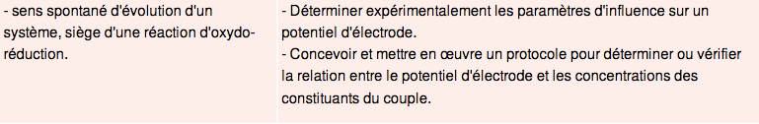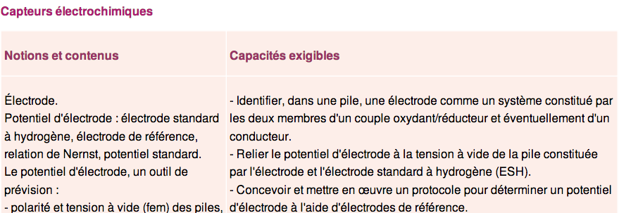

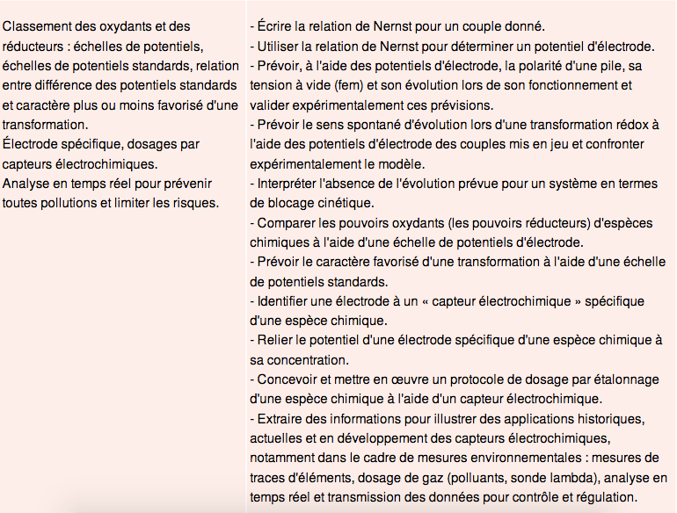

Prérequis :

• Titrage, dosage par étalonnage • Réaction d’oxydoréduction, couple redox, potentiel associé à un couple red-ox • Loi d’Ohm

